國立嘉義大學100年度教學卓越計畫
活動成果暨滿意度分析表
學校名稱 | 國立嘉義大學
活動名稱 | 大一服務學習講座
主軸計畫名稱 | 【D2】力行服務與實務學習
執行策略名稱 | 教育學系校外學習服務
活動日期 | 100年05月11日
活動時間 | 13：00-20：00
活動地點 | 台南市東原國中
主辦單位 | 教育學系一年甲班
參加人數 | 44
活動聯絡人 | 陳錡龍 | 聯絡電話 | 0912-705888
對應計畫書之  質量化績效指標 | 【質化績效指標】  學生瞭解服務學習之真諦與精神。  【量化績效指標】  【D2_1】: 每學期辦理3場服務學習講座及2場服務性社團資深同學經驗分享。
一、本次活動摘要說明
推動閱讀活動、英語歌曲團康。
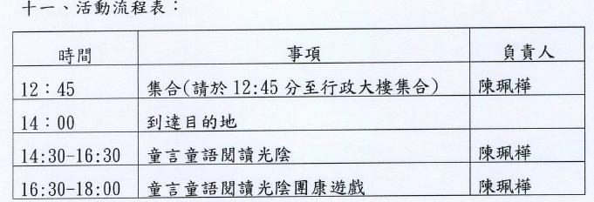
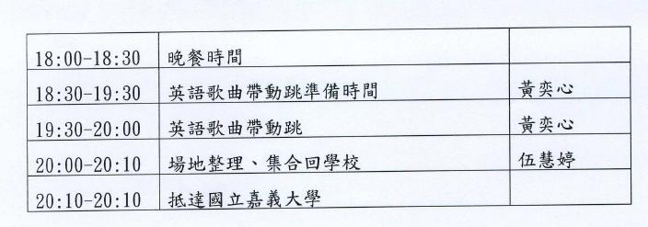
二、自評本次活動執行成效(請採起、承、轉、合方式敘寫，並可條列出重點成果)
- 由師範學院教育學系一年甲班，總計1班44位大一同學參加。

三、活動照片
四、本次活動參與者建議及改善作法
一、參與者建議事項：
1.演講中可以多一點與學生彼此之間的互動，例如小遊戲的互動。
2.學生有一些比較不專心。
二、執行單位改善作法：
1.建議由績優班級服務小隊長進行實務分享。
五、滿意度調查
施測項目 | 非常滿意 |  | 滿意 | 尚可 | 不滿意 | 非常不滿意
1.您對本次活動講者的整體表現滿意度為何 | 13 |  | 93 | 61 | 2 | 0
2.您對本次活動的講授內容滿意度為何 | 10 |  | 93 | 65 | 3 | 0
3.您對本活動主題與授課內容的一致性滿意度為何 | 16 |  | 84 | 68 | 1 | 0
4.您對此次活動時間及地點的安排滿意度為何 | 21 |  | 71 | 66 | 11 | 0
5.您對此次活動流程的安排滿意度為何 | 16 |  | 73 | 78 | 2 | 0
6.此次活動對您本身有所助益的滿意度程度為何 | 15 |  | 82 | 69 | 2 | 0
7.整體而言，您對本次活動的滿意度為何 | 15 |  | 88 | 62 | 3 | 0
施測項目之分析圖
指標項目1.您對本次活動講者的整體表現滿  意度  說明：非常滿意達8%、滿意55%、尚可36%、  不滿意1% |  | 指標項目2.您對本次活動的講授內容滿意  度  說明：非常滿意達6%、滿意54%、尚可38%、  不滿意2%
指標項目3.您對本活動主題與授課內容的一  致性滿意度  說明：非常滿意達8%、滿意55%、尚可36%、  不滿意1% |  | 指標項目4.您對此次活動時間及地點的安  排滿意度  說明：非常滿意達12%、滿意42%、尚可  39%、不滿意7%
指標項目5.您對此次活動流程的安排滿意度  為何  說明：非常滿意達10%、滿意43%、尚可46%、  不滿意1% |  | 指標項目6.此次活動對您本身有所助益的  滿意度程度為何  說明：非常滿意達9%、滿意49%、尚可41%、  不滿意1%
指標項目7.整體而言，您對本次活動的滿意度
為何
說明：非常滿意達9%、滿意52%、尚可37%、
不滿意2%
註：若活動執行成果不適合做量化分析，亦可就個案訪談，以質性方式呈現

